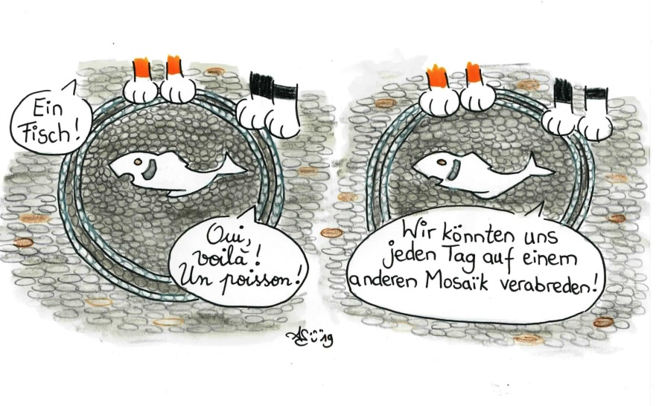
Auf den Spuren von Kazh und Myrtille durch die Freiburg-Altstadt…
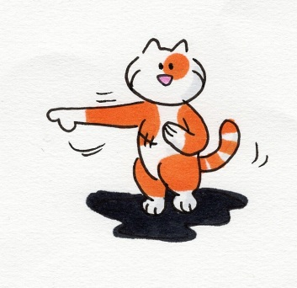
Sur les traces de Kazh et Myrtille à travers le centre-ville de Freiburg…
Eine Mosaik-Rallye
Un rallye mosaïque.
Name der Gruppe : ___________________________________ Datum : ____ / ____ / ____
Teilnehmer der Gruppe : ______________________________________________________________
Consigne 1 : A partir des adresses indiquées dans le tableau suivant, partez à la recherche des mosaïques de la vieille ville de Freiburg. Remplissez toutes les cases du tableau en français et en allemand. N’hésitez pas à poser des questions aux commerçants en allemand.
Anweisung 1 : Startet von den in der folgenden Tabelle angegebenen Adressen auf Eure Suche nach Mosaiken in der Altstadt von Freiburg. Füllt alle Kästchen der Tabelle auf Deutsch und Französisch aus. Zögert nicht, bei den Händlern auf Deutsch nachzufragen!
Consigne 2 : Faîtes quatre photos de vos chaussures (de tous les membres du groupe) avec vos quatre mosaïques préférées et envoyez-les à Mme ………………………….. : ……………………..@...................
Anweisung 2 : Macht vier Fotos von euren Schuhen (von allen Gruppenmitglieder) auf euren vier « Lieblings-Mosaiken » und sendet sie an …………………………. : …………………………@..................

